DRUK NR 2
nr rej. członka
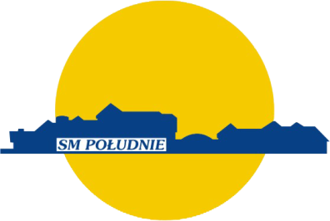
…………………………………………………………………………………………….
( imię i nazwisko )
DEKLARACJA PRZYSTĄPIENIA
DO SPÓŁDZIELNI MIESZKANIOWEJ „POŁUDNIE”

Ja niżej podpisany, zamieszkały w ……………………………………………………………………………………………………..
ul. ………………………………………………………………………………………………………………………………………………………..

proszę o przyjęcie w poczet członków ………………………………………………………………………………………………

Deklaruję ………………………………………. słownie ……………………………………………………………………………………
udział(ów), przyjmując odpowiedzialność za zobowiązania Spółdzielni zadeklarowanymi udziałami .
Data i miejsce urodzenia …………………………………………………………………………………………………………………….
Miejsce zamieszkania…………………………………………………………………………………………………………………….......
…………………………………………………………………………………………………………………………………………………………….

Po przyjęciu mnie na członka Spółdzielni zobowiązuję się stosować
do przepisów statutu, regulaminów uchwał Walnego Zgromadzenia
oraz postanowień Rady i Zarządu Spółdzielni, w szczególności dotyczących
obowiązków finansowych i zasad użytkowania lokali.

- Wyrażam zgodę na przetwarzanie moich danych osobowych zawartych w ankiecie dla potrzeb Spółdzielni Mieszkaniowej „POŁUDNIE” w Gdańsku ul. Strzelców Karpackich 1 80-041 Gdańsk zgodnie z ustawą z dnia 29,08,1997 roku o ochronie danych osobowych /Dz.U. z 2002 r. nr 101. Poz. 926 z późniejszymi. zmianami/. w celu przystąpienia do Spółdzielni Mieszkaniowej „Południe” jako członek.
- Spółdzielnia Mieszkaniowa „POŁUDNIE” informuje, że zgodnie z przepisami ustawy z dnia 29.08.1997 roku /z późniejszymi zmianami/ o ochronie danych osobowych, podanie danych jest dobrowolne, a ponadto przysługuje prawo dostępu do treści swoich danych oraz ich poprawiania.
- Administratorem Pani/Pana danych jest Spółdzielnia Mieszkaniowa „Południe 80-041 Gdańsk ul. Strzelców karpackich 1.
…………………………………………………………………………..
/czytelny podpis osoby posiadającej tytuł prawny do lokalu)

…………………………………, dnia ………………………………………

Przyjęty na członka Spółdzielni decyzja Zarządu z dnia …………………………………………………………………
Protokół nr ………………………………………………., z 20……r.
……………………………………………………………………………..
/pieczątka Spółdzielni i podpisy zarządu/

